实验三 软件详细设计
- 实验目的
学会运用几种常用的软件详细设计工具，如程序流程图、盒图、PAD图和判定表，将给定的软件问题描述转化为过程设计结果，同时进行环路复杂度计算，判断结构化设计结果的复杂性。
- 实验内容
（一）软件模块的详细设计
1.某航空公司规定，乘客可以免费托运重量不超过20公斤的行李，当行李重量超过20公斤，对头等舱的国内乘客超重部分每公斤收费6元，对公务舱的国内乘客超重部分每公斤收费8元，对经济舱的国内乘客超重部分每公斤收费10元。对外国顾客超重部分每公斤收费比国内乘客多1.5倍，对残疾乘客超重部分每公斤收费比正常乘客少一半，对该航空行李托运费问题进行分析设计。
2.在作业2的软件体系及功能模块设计的基础上，自行选择软件中的核心模块进行分析，开展模块设计。
（二）软件模块的详细设计任务
通过实验认真完成以下内容：
1、用Visio绘制模块/算法流程图。
2、用word绘制详细设计结果的判定表（如有判断）。
3、用类C/JAVA代码写出伪码。
4、用McCabe方法计算程序复杂度。首先将1中绘制的程序流程图映射为流图，然后用McCabe方法计算环形复杂度，计算过程写入实验报告。
- 实验结果
实验报告一份。附件包含文档：程序算法流程图、判定表、伪码以及McCabe方法计算程序复杂度。
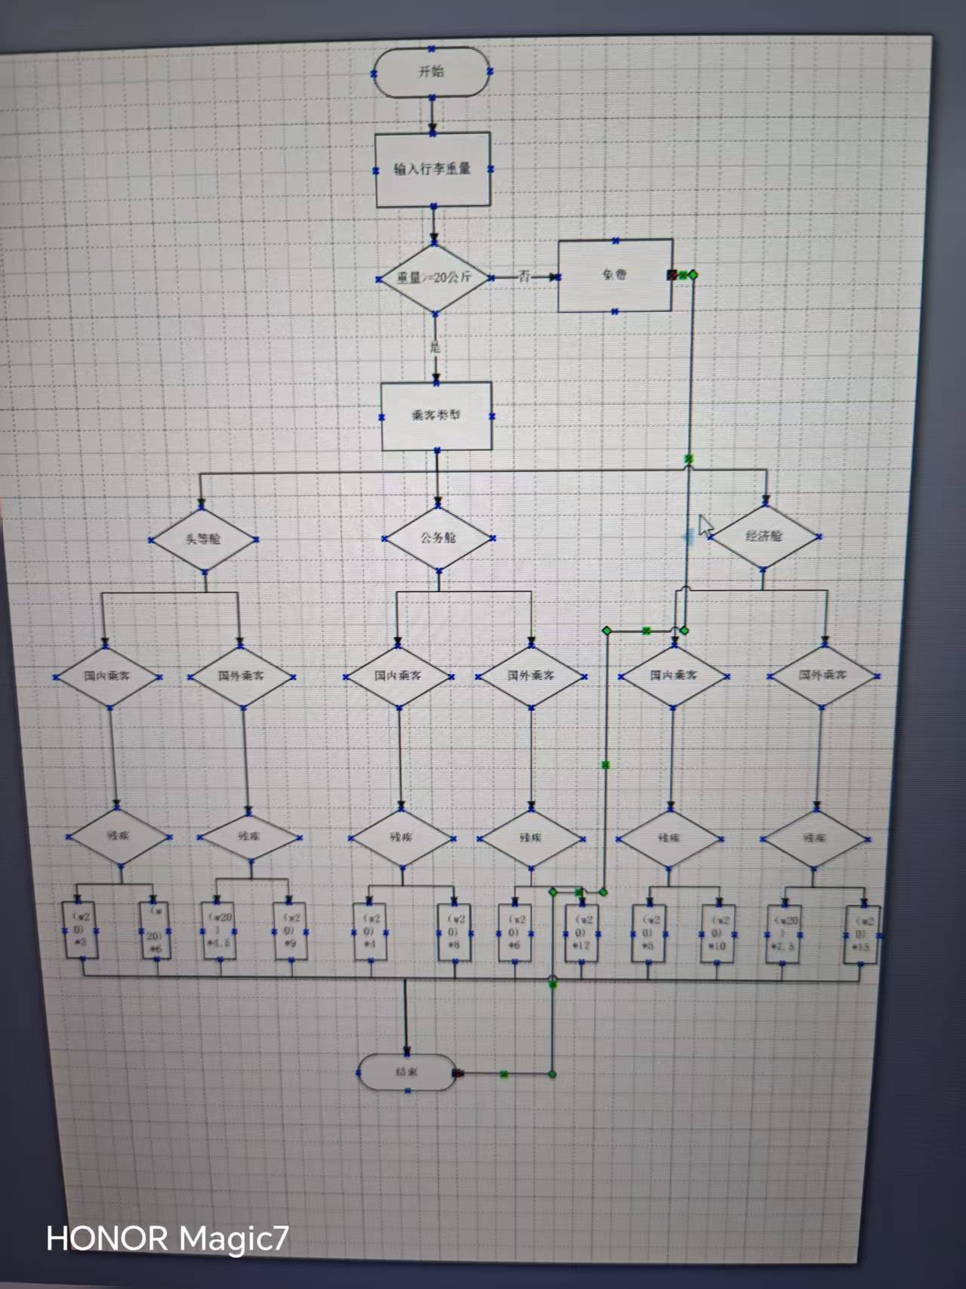
表格
条件 \ 规则 | 1 | 2 | 3 | 4 | 5 | 6 | 7 | 8 | 9 | 10 | 11 | 12
C1：重量≤20kg | Y | N | N | N | N | N | N | N | N | N | N | N
C2：头等舱 | — | Y | Y | Y | Y | N | N | N | N | N | N | N
C3：公务舱 | — | N | N | N | N | Y | Y | Y | Y | N | N | N
C4：经济舱 | — | N | N | N | N | N | N | N | N | Y | Y | Y
C5：外国乘客 | — | N | N | Y | Y | N | N | Y | Y | N | N | Y
C6：残疾乘客 | — | N | Y | N | Y | N | Y | N | Y | N | Y | N
A1 overWeight=weight-20 |  | √ | √ | √ | √ | √ | √ | √ | √ | √ | √ | √
A2 取舱位基准单价 |  | √ | √ | √ | √ | √ | √ | √ | √ | √ | √ | √
A3 国外：单价 ×1.5 |  |  |  | √ | √ |  |  | √ | √ |  |  | √
A4 残疾：单价 ×0.5 |  |  | √ |  | √ |  | √ |  | √ |  | √
A5 fee = overWeight × base |  | √ | √ | √ | √ | √ | √ | √ | √ | √ | √ | √
A6 fee=0 | √

// 行李托运费计算
double calculateFee(double weight,String cabin,boolean isForeign,boolean isDisabled){
double fee = 0;
double base,overWeight;
if(weight <= 20){
fee = 0;
}else{
overWeight = weight - 20;
if(cabin.equals("头等舱")){
base = 6;
}else if(cabin.equals("公务舱")){
base = 8;
}else{
base =10;
}
if(isForeign){
base *= 1.5;
}
if(isDisabled){
base *=0.5;
}
fee = overWeight * base;
}
return fee;
}

3、5、6、7、8、10，共 P=6
(V(G)=P+1 = 6+1 =7)

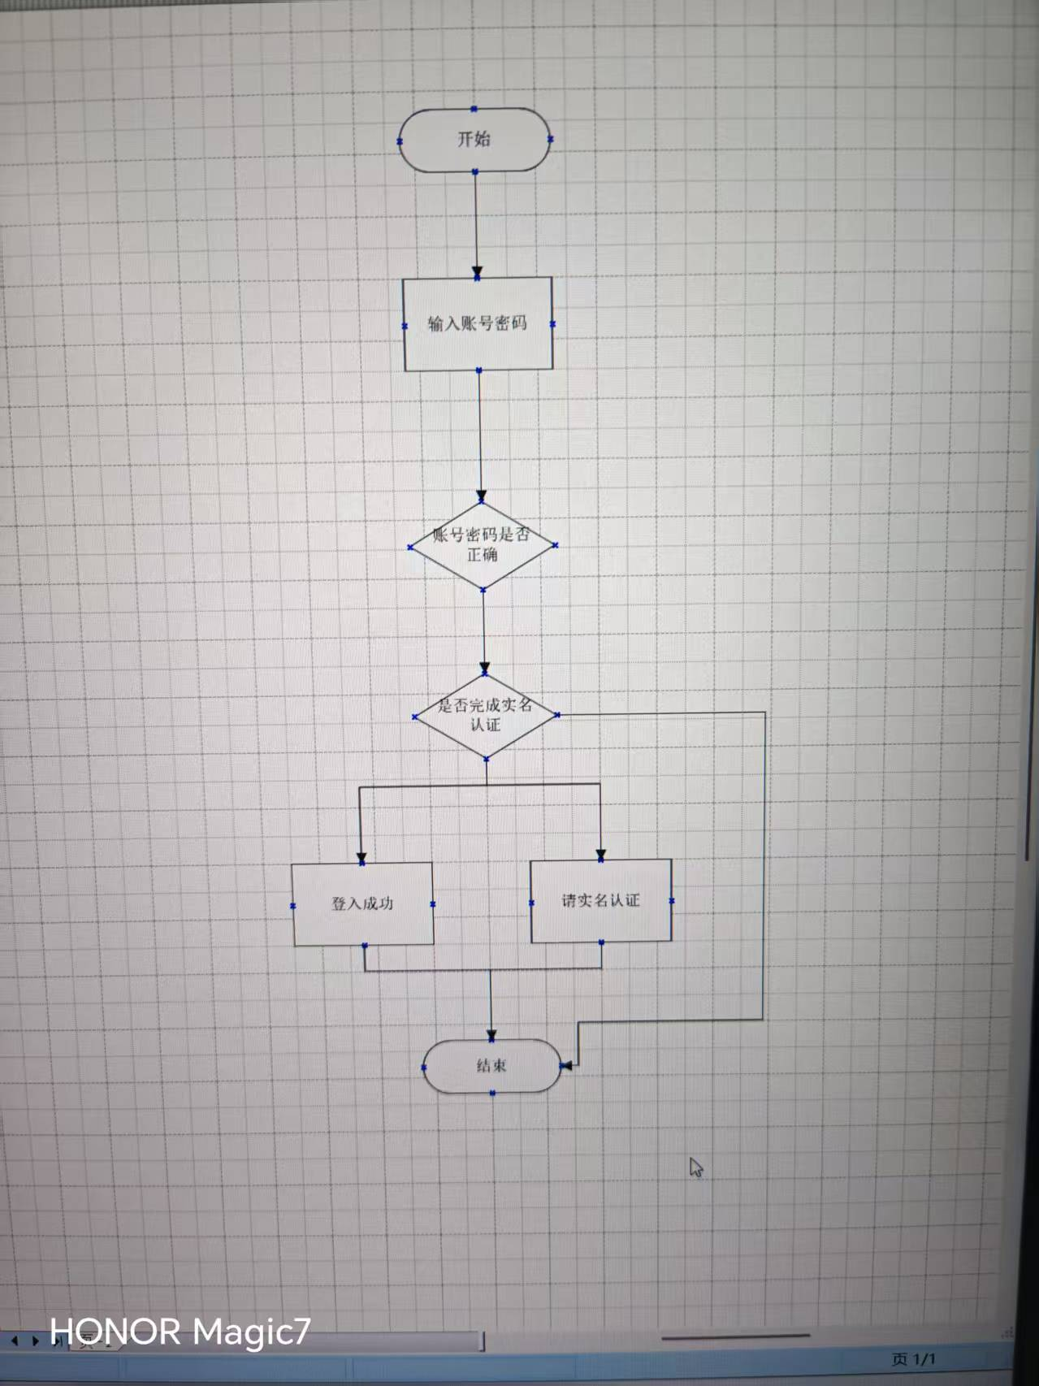
表格

条件 \ 规则 | 1 | 2 | 3
C1：账号密码正确 | N | Y | Y
C2：用户已实名 | — | N | Y
A1：账号密码错误提示 | √
A2：提示需完成实名认证 |  | √
A3：登录成功跳转首页 |  |  | √

public String login(String account,String password){
boolean isPwdRight = checkAccountPwd(account,password); if(!isPwdRight){ return "账号或密码错误，登录失败"; }
boolean isRealNameAuth = checkUserAuth(account); if(!isRealNameAuth){ return "请先完成校园实名认证，登录失败"; } return "登录成功，跳转平台首页"; }
V(G)=P+1 = 2+1 =3
V(G)=E-N+2
E=7 条边，N=8 个节点
V(G)=7 - 8 +2 =3
- 成绩评定
该实验成绩满分10分。
- 附录：Visio中结构图、层次图和程序流程图的绘制
（一）程序流程图的绘制
打开Visio2016，选择“新建”菜单“流程图”中的“基本流程图”，得到如下图形：（下图仅是一个示例）

图1 程序流程图

- McCabe方法简介
McCabe方法就是‌圈复杂度（Cyclomatic Complexity）‌，用来衡量程序控制流的复杂程度。给你最实用的计算方式：
三种等价计算方法
‌边-节点公式‌：V(G) = E - N + 2，E是控制流图的边数，N是节点数。
‌判定节点公式‌：V(G) = P + 1，P是判定节点数（if、while、for、case等分支点）。
‌区域计数法‌：V(G) = R，R是控制流图把平面划分的区域数（包括最外面的区域）。

